ИНСТРУКЦИЯ ДЛЯ ПРОХОЖДЕНИЯ ТЕОРЕТИЧЕСКОГО ЗАДАНИЯ

Этап направлен на самоподготовку с использованием учебно-методических материалов и дает возможность повысить квалификацию участников по ряду направлений, заявленных для участия в конкурсе. Конкурс начинается с данного момента и будет продолжаться до 14.12.2017 г. до 21:00

Вы распределены в группу: НОСТРОЙ-2017-77 адрес группы: http://15-51.com/gID:473-520-543

Куратор Вашей конкурсной группы:
Князева Наталья Викторовна (nostroy2017@bk.ru; +7(495)648-63-71)
Куратор готов отвечать на ваши вопросы, связанные с процессом обучения - по электронной почте или по телефону в рабочие дни с 08:00 до 20:00 (МСК).

Вам необходимо:
- Войти по Интернет по адресу http://15-51.com в Систему относительной оценки уровня знаний (далее Система).
- Зарегистрироваться в ней, указав свои полные
фамилию, имя, отчество, прибавив после отчества 2017,
например:
фамилия: Иванов
имя: Иван
отчество: Иванович 2017
- Подать заявку о присоединении к группе НОСТРОЙ-2017-77. Для этого войти в систему под своими логином и паролем и зайти на страничку группы по номинации
http://15-51.com/gID:473-520-543, перейти по ссылке «Подать заявку на присоединение», указать свои полные фамилию, имя, отчество, прибавив после отчества 2017, например, Иванов Иван Иванович 2017.
- Ознакомиться с темами:
- Исполнительная техническая документация при строительстве зданий и сооружений
http://15-51.com/tID:691-079-530
- Отделочные работы при строительстве зданий и сооружений. Потолки
http://15-51.com/tID:589-509-431
- Отделочные работы при строительстве зданий и сооружений. Полы
http://15-51.com/tID:427-380-479
- Окна и балконные двери для жилых и общественных зданий
http://15-51.com/tID:783-483-598
- Строительный контроль. Безопасность труда в строительстве
http://15-51.com/tID:496-824-971
- Строительный контроль. Геодезический контроль
http://15-51.com/tID:472-381-239
- Строительный контроль. Операционный контроль. Подготовительные работы
http://15-51.com/tID:468-152-783
- Строительный контроль. Операционный контроль. Земляные работы
http://15-51.com/tID:546-708-275
- Строительный контроль. Операционный контроль. Арматурные работы
http://15-51.com/tID:530-849-082
- Строительный контроль. Операционный контроль. Бетонные работы
http://15-51.com/tID:247-936-308
- Строительный контроль. Операционный контроль. Монтажные работы
http://15-51.com/tID:621-562-512
- Производственный контроль
http://15-51.com/tID:798-795-914
- Строительный контроль. Операционный контроль. Устройство фундаментов
http://15-51.com/tID:586-279-104
- Охрана труда в РФ
http://15-51.com/tID:642-781-513
- Пожаро и взрывоопасность
http://15-51.com/tID:214-563-583

- Ваша первая задача – составить и ввести в систему тестовые вопросы закрытого типа (с вариантами ответов) к любым из указанных выше темам, с обязательным указанием объяснения правильного ответа и ссылки на источник. Добавленные вопросы оцениваются и увеличивают Ваш рейтинг по теме вопроса. Каждая тема имеет разный уровень сложности.
Добавление более сложного правильного вопроса позволит получить больший прирост рейтинга, чем добавление простого. Каждый вопрос проходит процедуру апробации и утверждения экспертным советом, на которую необходимо некоторое время. Не откладывайте выполнение работы – чем раньше добавлен вопрос, тем больше баллов Вы можете получить за его сложность. В срок до 11/12/2017 рекомендуем чтобы в системе было не менее 20 Ваших активных вопросов (активные вопросы - это те, которые не сняли по жалобам-апелляциям), чтобы все они успели войти в ротацию и за них были начислены баллы. Рекомендуем добавлять больше вопросов, так как часть вопросов могут быть сняты экспертным советом по апелляциям. После 11/12/17 вопросы добавлять можно, но вероятность, что они успеют войти в ротацию и будут оценены экспертным советом меньше.
- Ваша вторая задача – в период с 04/12/2017 до 14/12/2017 до 21:00 пройти тестирование, ответив не менее чем на 70 вопросов. Ответы на вопросы тестирования будут увеличивать Ваш рейтинговый балл. Отвечая на тестовые вопросы, пожалуйста внимательно читайте вопросы и правильный ответ, если заметите ошибку подавайте аргументированную апелляцию ("пожаловаться на вопрос"), если экспертный совет поддержит Вашу апелляцию, Ваши баллы увеличатся если не поддержит, то уменьшатся. Баллы тех, кто отвечал на вопрос, но не заметил ошибку в правильном ответе, будут уменьшены после решения экспертного совета
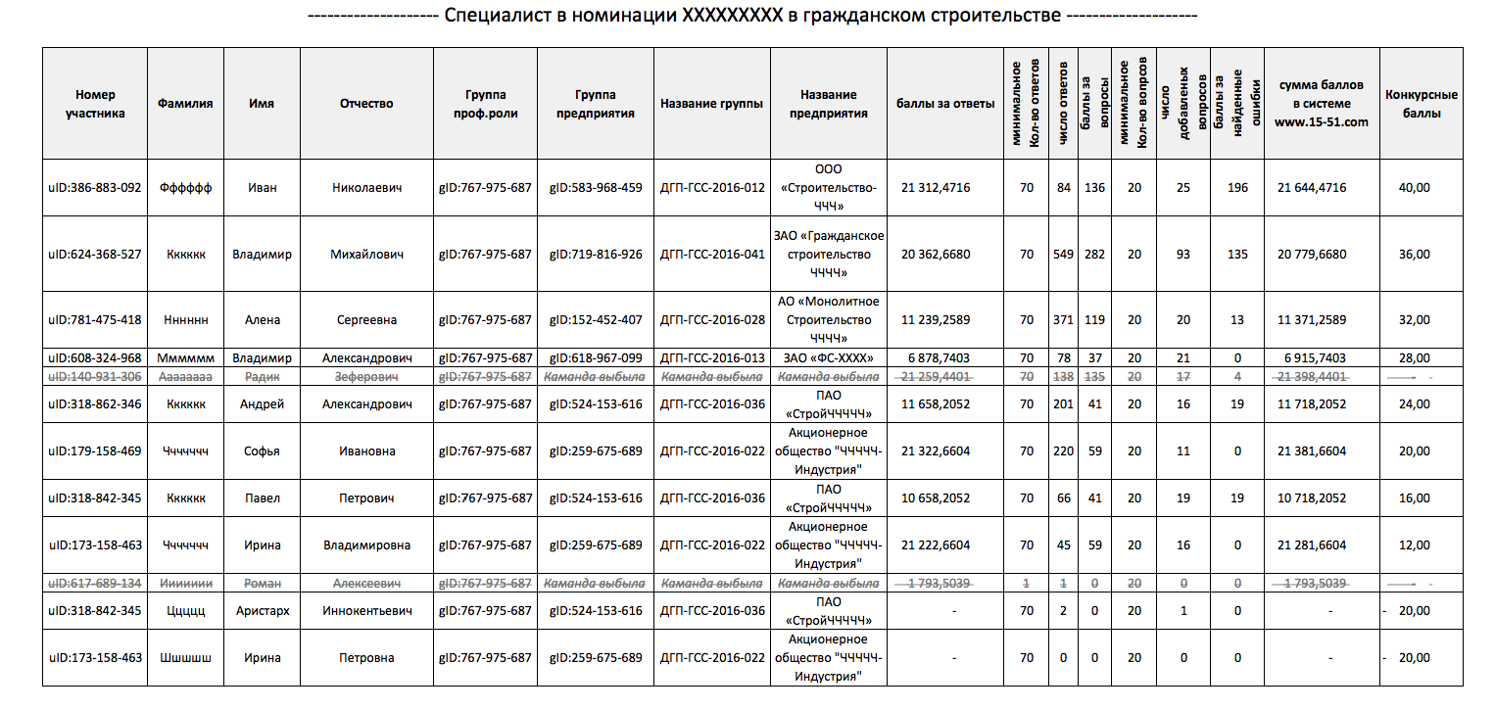
______________________________
- Оценка Теоретического задания
  - Необходимо, чтобы были выполнены все условия, описанные в пунктах 1-6 данной инструкции.
  - Баллы набранные конкурсантом по всем темам из перечня п.4 суммируются.
  - Работа по темам, не указанным в пункте 4, учитываться при подведении итогов этапа не будет.
  - Если конкурсант набирает в заочном этапе 0 баллов, а также при неучастии в заочном этапе, конкурсант штрафуется на 20 баллов.
  - Конкурсанты, ответившие меньше чем на 70 вопросов и добавившие меньше 20 активных вопросов (активные вопросы - это те, которые не сняли по жалобам-апелляциям), получают меньше конкурсных баллов чем выполнившие минимальные требования.
  - Максимальное количество баллов за Теоретическое задание - 40. Баллы, полученные в системе относительной оценки знаний, пересчитываются с учетом максимального количества баллов за выполнение соответствующего этапа (см. таблицу - пример пересчета)
Таблица 1. Пример пересчета баллов за заочный этап

